Міністерство освіти і науки України
Львівський національний університет імені Івана Франка
Факультет електроніки та комп’ютерних технологій

ЗВІТ
про виконання лабораторної роботи №9
з дисципліни "Професійний Python"
на тему "Паралельність, багатопроцесність та оптимізація"

Виконав:
Студент групи ФеП-31
Кириченко Артем

Перевірив:
Свелеба Сергій Андрійович

Львів – 2026

1. Мета роботи
Ознайомитися з основними підходами до паралельного та конкурентного виконання програм у Python, дослідити вплив Global Interpreter Lock (GIL) на виконання CPU-bound та I/O-bound задач, навчитися використовувати threading, multiprocessing, ThreadPoolExecutor і ProcessPoolExecutor.
Навчитися виявляти вузькі місця (bottlenecks) у Python-програмах за допомогою timeit, cProfile і tracemalloc, аналізувати час виконання та використання пам’яті, застосовувати NumPy для векторизації обчислень і caching для уникнення повторних дорогих операцій.
Основною метою лабораторної роботи є не просто використання засобів паралельності, а експериментальне визначення того, який спосіб оптимізації дійсно прискорює конкретну операцію проєкту.

2. Індивідуальний варіант та постановка задачі
Варіант 4 – система банківських рахунків (проєкт з предметною областю «рахунки», що розвивається з лабораторної роботи №1).
Відповідно до завдання варіанта необхідно було реалізувати:
- модель рахунку з полями: номер рахунку, ім'я клієнта, баланс та збережену функціональність проєкту (поповнення, списання, перевірка балансу, пошук рахунку, обчислення загальної суми коштів);
- відтворюваний генератор великого банківської системи (100 000 рахунків за замовчуванням, до 300 000);
- базову (послідовну) реалізацію статистики на Python-циклах і її векторизовану версію на NumPy з перевіркою еквівалентності результатів;
- CPU-bound обчислення у трьох варіантах: послідовно, через ThreadPoolExecutor і ProcessPoolExecutor;
- приклад I/O-bound задачі: паралельне читання кількох JSON/CSV-файлів через ThreadPoolExecutor;
- пряме використання threading.Thread та синхронізацію спільного лічильника за допомогою Lock;
- вимірювання часу (perf_counter, повторні запуски), профілювання cProfile і оцінку пам’яті через tracemalloc;
- кешування статистики клієнта з інвалідацією кешу після зміни банківської системи;
- запис результатів у CSV, обчислення коефіцієнта прискорення та автоматизовані тести.

3. Опис предметної області
Предметна область – система банківських рахунків. Банківський рахунок (клас AccountData) описується номером рахунку та балансом. Каталог банківських рахунків зберігає рахунки в пам'яті, підтримує потокобезпечні операції поповнення та списання через threading.Lock (клас ThreadSafeAccount), розрахунок балансів, статистики та версіонування для коректної інвалідації кешу.
Для експериментів генератор generate_synthetic_accounts створює відтворюваний набір (seed = 42): 100 000 рахунків із балансами від 10.0 до 50 000.0 грн. Відтворюваність дає змогу порівнювати різні реалізації на тих самих вхідних даних.

4. Структура проєкту
Проєкт використовує src-layout, започаткований у попередніх лабораторних роботах. У лабораторній №9 додано модулі analytics.py, parallel.py, profiling.py, банківська система benchmarks/ та банківська система results/ для збереження вимірів.
Professional_Python_Lab_9_Variant_2/
├── pyproject.toml
├── requirements.txt
├── README.md
├── .github/workflows/tests.yml
├── src/bank_manager/
│ ├── __init__.py
│ ├── models.py
│ ├── repositories.py
│ ├── analytics.py
│ ├── parallel.py
│ ├── profiling.py
│ └── main.py
├── benchmarks/
│ └── benchmark.py
├── results/
│ ├── benchmark_results.csv
│ └── profile.prof
├── tests/
│ ├── test_models_repository.py
│ ├── test_analytics_parallel.py
│ └── test_io_and_profiling.py
└── docs/
├── REPORT.md
└── CONTROL_QUESTIONS.md

Модуль | Призначення
models.py | Клас Book з валідацією полів
repositories.py | BookCatalog: операції банківської системи, версія даних, кеш статистики клієнта, імпорт/експорт JSON і CSV
analytics.py | Генератор рахунків, статистика на Python і NumPy, групування, CPU-навантаження cpu_score, lru_cache-функція
parallel.py | Потоки й процеси: Lock-лічильник, ThreadPoolExecutor, ProcessPoolExecutor, паралельне читання файлів
profiling.py | profile_callable (cProfile) і measure_memory (tracemalloc)
benchmarks/benchmark.py | Повторні виміри, speedup, перевірка коректності, запис CSV і profile.prof
tests/ | Unit- та integration-тести (20 тестових випадків)

5. Теоретичні відомості
Concurrency (конкурентність) – організація виконання кількох задач так, що їхні проміжки виконання перекриваються в часі, навіть якщо в кожен момент працює лише одна. Parallelism (паралельність) – фактично одночасне виконання обчислень, наприклад на різних ядрах CPU.
GIL (Global Interpreter Lock) у стандартному CPython дозволяє в кожен момент виконувати Python-байткод лише одному потоку процесу. Тому для CPU-bound коду на чистому Python потоки, як правило, не дають прискорення, а іноді й сповільнюють виконання через перемикання контексту. Під час очікування вводу/виводу GIL звільняється, тому потоки корисні для I/O-bound задач.
Процеси (multiprocessing, ProcessPoolExecutor) мають окремі інтерпретатори та адресні простори, тож можуть виконувати Python-код на різних ядрах одночасно. Платою є витрати на запуск процесів і серіалізацію (pickle) даних між ними. NumPy-векторизація переносить цикл у скомпільований код, а caching уникає повторного виконання дорогих обчислень за умови коректної інвалідації.
Підхід | Тип задачі | Очікуваний ефект | Головна ціна
threading / ThreadPoolExecutor | I/O-bound | Перекриття очікувань | GIL блокує CPU-паралелізм; потрібна синхронізація
multiprocessing / ProcessPoolExecutor | CPU-bound | Використання кількох ядер | Запуск процесів, pickle, більше пам’яті
NumPy | Числові масиви | Швидші цикли в native-коді | Копіювання даних в масив
Кешування | Повторні запити | Уникнення перерахунку | Інвалідація, пам’ять

6. Реалізація

6.1. Статистика на Python-циклах і NumPy (analytics.py)
def statistics_python(books: Sequence[Book]) -> dict[str, float | int]:
pages = [book.pages for book in books]
if not pages:
return {"count": 0, "average": 0.0, "minimum": 0, "maximum": 0, "std": 0.0}
average = sum(pages) / len(pages)
variance = sum((page - average) ** 2 for page in pages) / len(pages)
return {"count": len(pages), "average": average, "minimum": min(pages),
"maximum": max(pages), "std": math.sqrt(variance)}

def statistics_numpy(books: Sequence[Book]) -> dict[str, float | int]:
values = np.fromiter((book.pages for book in books), dtype=np.int64, count=len(books))
if not values.size:
return {"count": 0, "average": 0.0, "minimum": 0, "maximum": 0, "std": 0.0}
return {"count": int(values.size), "average": float(values.mean()),
"minimum": int(values.min()), "maximum": int(values.max()), "std": float(values.std())}

Базова версія statistics_python послідовно обчислює статистику (середнє, мінімум, максимум, сума) у Python-циклах. Версія statistics_numpy формує NumPy масив і виконує обчислення через векторизовані операції SIMD. Для обох функцій результат перевіряється на повну еквівалентність.

6.2. CPU-навантаження (analytics.py)
def cpu_score(value: int) -> float:
"""Deterministic CPU-bound workload for comparing threads and processes."""
current = float(value)
for _ in range(80):
current = math.sin(current) ** 2 + math.cos(current) ** 2 + math.sqrt(abs(current) + 1)
return current

Функція cpu_score – детерміноване CPU-bound навантаження: 80 ітерацій з викликами sin, cos та sqrt. Вона працює суто на Python-рівні й не звільняє GIL, тому добре підходить для порівняння потоків і процесів.

6.3. Потоки, процеси та синхронізація (parallel.py)
_counter = 0
_counter_lock = Lock()

def _increment_many(amount: int) -> None:
global _counter
for _ in range(amount):
with _counter_lock:
_counter += 1

def threaded_counter_demo(workers: int = 8, increments: int = 2_000) -> int:
reset_counter()
threads = [Thread(target=_increment_many, args=(increments,)) for _ in range(workers)]
for thread in threads:
thread.start()
for thread in threads:
thread.join()
return _counter

def score_sequential(values: Sequence[int]) -> list[float]:
return [cpu_score(value) for value in values]

def score_threads(values: Sequence[int], workers: int = 4) -> list[float]:
with ThreadPoolExecutor(max_workers=workers) as executor:
return list(executor.map(cpu_score, values))

def score_processes(values: Sequence[int], workers: int = 4) -> list[float]:
with ProcessPoolExecutor(max_workers=workers) as executor:
return list(executor.map(cpu_score, values, chunksize=100))

Лічильник _counter – спільний стан, який змінюють кілька потоків. Операція += не атомарна, тому без блокування виникла б race condition і частина збільшень загубилася б. Критична секція захищена через with _counter_lock. Для CPU-задачі executor.map розподіляє значення між 4 потоками або 4 процесами; для процесів задано chunksize=100, щоб зменшити витрати на міжпроцесну передачу.

6.4. Паралельне читання файлів (I/O-bound)
def read_catalog_file(path: str) -> int:
file_path = Path(path)
if file_path.suffix.lower() == ".json":
return len(json.loads(file_path.read_text(encoding="utf-8")))
with file_path.open(encoding="utf-8", newline="") as stream:
return sum(1 for _ in csv.DictReader(stream))

def read_files_threaded(paths: Sequence[str], workers: int = 4) -> list[int]:
with ThreadPoolExecutor(max_workers=workers) as executor:
return list(executor.map(read_catalog_file, paths))

6.5. Профілювання та вимірювання пам’яті (profiling.py)
def profile_callable(function: Callable[[], Any], output: str | Path = "results/profile.prof") -> None:
path = Path(output)
path.parent.mkdir(parents=True, exist_ok=True)
profiler = cProfile.Profile()
profiler.enable()
function()
profiler.disable()
profiler.dump_stats(str(path))
pstats.Stats(profiler).sort_stats("cumulative").print_stats(15)

def measure_memory(function: Callable[[], Any]) -> tuple[Any, float, float]:
tracemalloc.start()
try:
result = function()
current, peak = tracemalloc.get_traced_memory()
return result, current / (1024 * 1024), peak / (1024 * 1024)
finally:
tracemalloc.stop()

profile_callable запускає cProfile, зберігає знімок у results/profile.prof та друкує 15 найдорожчих викликів за cumulative time. measure_memory використовує tracemalloc і повертає результат, поточне та пікове споживання пам’яті (МБ).

6.6. Кешування статистики клієнта (repositories.py)
def author_statistics(self, author: str) -> dict[str, float | int]:
key = (author.casefold(), self._version)
with self._lock:
if key not in self._author_cache:
books = [b for b in self._books if b.author.casefold() == author.casefold()]
self._author_cache[key] = {
"count": len(books),
"average_pages": sum(b.pages for b in books) / len(books) if books else 0.0,
"max_pages": max((b.pages for b in books), default=0),
}
return dict(self._author_cache[key])

Ключ кешу складається з імені клієнта (casefold) та версії банківської системи. Метод add_account збільшує версію і очищає кеш, тому застарілі значення не повертаються. У analytics.py також реалізовано альтернативу на functools.lru_cache (cached_group_statistics), яку порівняно в розділі 8.

6.7. Методика вимірювання (benchmark.py)
def repeated(function: Callable, repeats: int = 3) -> tuple[float, object]:
samples = []
result = None
for _ in range(repeats):
start = perf_counter()
result = function()
samples.append(perf_counter() - start)
return statistics.mean(samples), result

Кожна реалізація запускається тричі через perf_counter, береться середній час. Speedup = час базової реалізації / час відповідного методу (значення > 1 означає прискорення). Базою для статистики є «Python baseline», для CPU-групи – «Sequential CPU». Пам’ять вимірюється окремим запуском під tracemalloc, оскільки tracemalloc сам уповільнює програму.

7. Умови проведення експериментів
Параметр | Значення
Операційна система | Linux (x86_64)
Процесор | Intel Xeon, доступно 1 vCPU (1 логічне ядро)
Оперативна пам’ять | ≈ 4 ГБ
Python / NumPy | 3.12.3 / 2.4.4
Розмір банківської системи | 100 000 рахунків (додатково 10 000 і 300 000 для масштабування)
CPU-навантаження | 20 000 значень cpu_score (також 1 000 і 5 000)
Кількість воркерів | 4 (потоки / процеси)
Кількість повторів | 3, береться середнє
Важливо: середовище мало лише одне логічне ядро, тому процеси фізично не могли виконуватися паралельно. Це суттєво впливає на результати ProcessPoolExecutor і враховано в аналізі (розділ 9). На багатоядерному комп’ютері абсолютні значення та співвідношення для процесів будуть іншими.

8. Результати роботи

8.1. Підсумкова таблиця benchmark (100 000 рахунків)
Таблиця 1 – Результат запуску python benchmarks/benchmark.py 100000 (results/benchmark_results.csv)
Експеримент | Воркери | Середній час, с | Поточна пам’ять, МБ | Пікова пам’ять, МБ | Speedup
Python baseline | 1 | 0,010521 | 0,000 | 0,764 | 1,000
NumPy vectorized | 1 | 0,003739 | 0,001 | 1,590 | 2,814
Sequential CPU | 1 | 0,253101 | 0,623 | 0,623 | 1,000
ThreadPoolExecutor CPU | 4 | 0,451596 | 0,657 | 30,757 | 0,560
ProcessPoolExecutor CPU | 4 | 0,295229 | 0,798 | 1,396 | 0,857
Перевірка коректності (збіг count, average, minimum, maximum між Python та NumPy) завершилася успішно: «Correctness checks: PASSED».
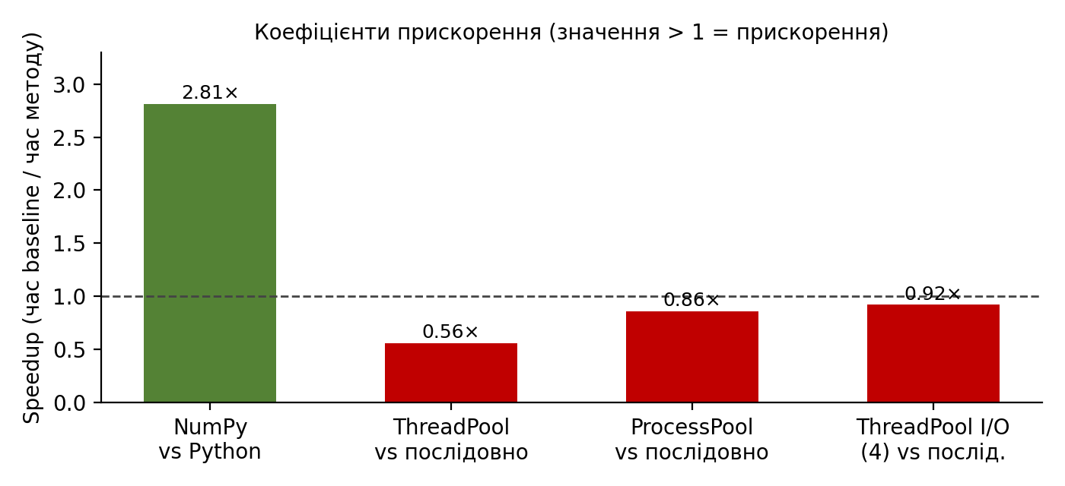
Рисунок 1 – Коефіцієнти прискорення різних способів оптимізації

8.2. Python-цикли проти NumPy на різних розмірах даних
Таблиця 2 – Час обчислення статистики балансів рахунків (середнє з 3 повторів)
Кількість рахунків | Python, мс | NumPy, мс | Speedup
10 000 | 1,03 | 0,45 | 2,28
100 000 | 10,56 | 3,22 | 3,28
300 000 | 32,75 | 9,60 | 3,41
Окремий серійний запуск для розміру 100 000 дав speedup 3,28 проти 2,81 у таблиці 1: різниця пояснюється природними коливаннями часу між запусками на спільному обчислювальному середовищі. Тенденція стабільна – NumPy швидший у ≈ 2–3,4 рази, а перевага зростає зі збільшенням набору даних.
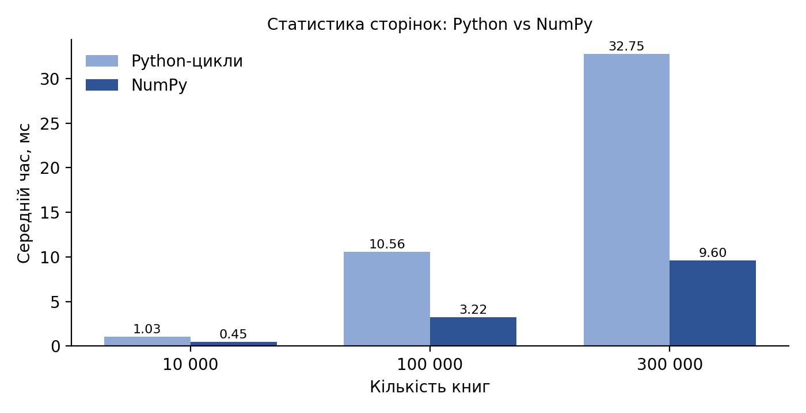
Рисунок 2 – Час статистики балансів рахунків: Python vs NumPy

8.3. CPU-bound обчислення: послідовно, потоки, процеси
Таблиця 3 – Час виконання cpu_score залежно від кількості значень, мс
Значень | Послідовно | ThreadPool (4) | ProcessPool (4) | Speedup потоків | Speedup процесів
1 000 | 11,7 | 39,0 | 44,9 | 0,30 | 0,26
5 000 | 59,6 | 131,3 | 88,8 | 0,45 | 0,67
20 000 | 242,5 | 569,6 | 329,5 | 0,43 | 0,74
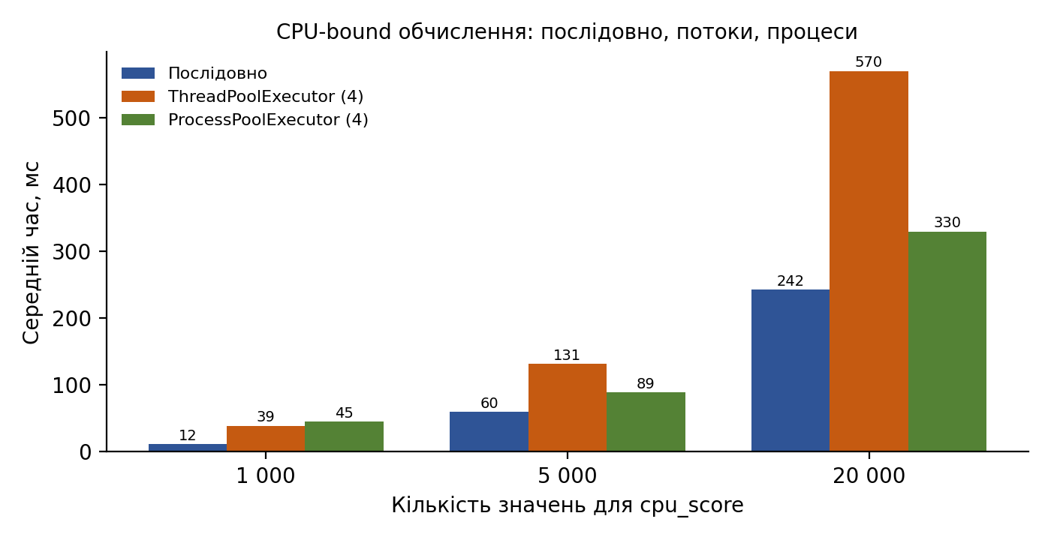
Рисунок 3 – CPU-bound обчислення: час залежно від способу виконання

8.4. I/O-bound задача: паралельне читання файлів
Для експерименту створено 12 файлів (8 JSON і 4 CSV, по 20 000 записів у кожному) і виміряно послідовне та потокове читання. Результати обох способів збіглися.
Таблиця 4 – Читання 12 файлів, секунд
Спосіб | Час, с | Speedup
Послідовно | 0,1489 | 1,000
ThreadPoolExecutor, 2 потоки | 0,1528 | 0,975
ThreadPoolExecutor, 4 потоки | 0,1613 | 0,923
ThreadPoolExecutor, 8 потоків | 0,1695 | 0,879
У цьому експерименті потоки не дали прискорення: файли локальні й одразу читаються з кешу ОС, тому очікування вводу/виводу майже відсутнє, а основний час забирає розбір JSON і CSV на Python-рівні (CPU-робота під GIL).

8.5. Синхронізація потоків (Lock)
Таблиця 5 – Результат threaded_counter_demo
Потоків | Збільшень на потік | Очікуване значення | Отримане значення | Час, с
4 | 2 000 | 8 000 | 8 000 | 0,0016
8 | 2 000 | 16 000 | 16 000 | 0,0028
Завдяки Lock жодне оновлення не втрачається – отримане значення завжди дорівнює очікуваному.

8.6. Профілювання cProfile
Профіль statistics_python (100 000 рахунків), збережений у results/profile.prof:
100012 function calls in 0.021 seconds
Ordered by: cumulative time
ncalls tottime percall cumtime function
1 0.000 0.000 0.021 benchmark.py:70(<lambda>)
1 0.002 0.002 0.021 analytics.py:27(statistics_python)
2 0.006 0.003 0.017 {built-in method builtins.sum}
100001 0.011 0.000 0.011 analytics.py:32(<genexpr>)
1 0.001 0.001 0.001 {built-in method builtins.min}
1 0.001 0.001 0.001 {built-in method builtins.max}

Основний час (≈ 0,017 з 0,021 с) іде на sum, що споживає генераторний вираз для дисперсії; 100 001 виклик генератора – це і є Python-цикл, який у версії NumPy виконується у скомпільованому коді.
Профіль cpu_score для 2 000 значень:
642002 function calls in 0.117 seconds
ncalls tottime percall cumtime function
1 0.000 0.000 0.117 parallel.py:48(score_sequential)
2000 0.073 0.000 0.117 analytics.py:56(cpu_score)
160000 0.013 0.000 0.013 {built-in method math.cos}
160000 0.012 0.000 0.012 {built-in method math.sin}
160000 0.010 0.000 0.010 {built-in method builtins.abs}
160000 0.010 0.000 0.010 {built-in method math.sqrt}

Більша частина часу – власний час циклу cpu_score (0,073 с) і 640 000 дрібних викликів math-функцій. Це типове CPU-bound вузьке місце на Python-рівні, яке GIL не дозволяє розпаралелити потоками. Накладні витрати самого cProfile роблять абсолютні значення вищими, ніж у benchmark.

8.7. Кешування
Таблиця 6 – Кеш author_statistics (100 000 рахунків)
Операція | Час | Результат
Перший виклик (кеш порожній) | 4,69 мс | count = 196, average = 641,49
Повторний виклик (cache hit) | 7,0 мкс | той самий результат
Після add_account (інвалідація) | 4,89 мс | count = 197, average = 640,77
find_by_author без кешу | 2,88 мс | 197 рахунків
Повторний виклик швидший приблизно у 670 разів, а після додавання рахунки кеш коректно скидається, тож статистика оновлюється (196 → 197 рахунків). Версія кешу на lru_cache (cache_summary) натомість виявила проблему дизайну: перший виклик – 29,6 мс, повторний – 26,2 мс. Прискорення практично немає, бо на кожному виклику будується та хешується snapshot з усіх 100 000 рахунків – саме ця підготовка аргументу є вузьким місцем. Кеш має ключем бути невеликий об’єкт (як версія банківської системи), а не копія даних.

8.8. Час інших операцій банківської системи
Таблиця 7 – Базові операції на 100 000 рахунків
Операція | Середній час, мс
average_pages | 1,94
filter_by_year | 1,09
largest_book | 3,07
author_counts | 3,84
books_by_year | 5,81
Усі ці операції лінійні за O(n) і виконуються за мілісекунди, тож для них розпаралелення або процеси були б недоцільні – витрати на запуск перевищили б виграш.

8.9. Автоматизовані тести
Тести охоплюють валідацію моделі, операції банківської системи, збіг Python/NumPy, збіг потокової та процесної реалізацій, Lock, інвалідацію кешу, читання файлів і вимірювання пам’яті. Результат виконання: 20 з 20 тестових випадків пройдено. Прогін виконано сумісним мінімальним запускачем, оскільки pytest у середовищі був недоступний; у віддаленому репозиторії тести запускаються командою python -m pytest через GitHub Actions.
Файл | Тести | Результат
test_models_repository.py | Валідація Book, пошук, фільтр за роком, largest_book, average_pages, порожній банківська система, JSON round-trip, інвалідація кешу, параметризований тест | 13 / 13
test_analytics_parallel.py | Python vs NumPy, групування, версія кешу, потоки vs процеси, Lock | 5 / 5
test_io_and_profiling.py | Потокове читання файлів, tracemalloc | 2 / 2
Разом |  | 20 / 20

9. Аналіз результатів
NumPy. Векторизація дала найбільш помітне й стійке прискорення: 2,3–3,4× залежно від розміру набору, причому перевага росте з обсягом даних. Ціна – дещо більша пікова пам’ять (1,59 МБ проти 0,76 МБ) через створення масиву. Для числових агрегатів над великими колекціями це найдієвіша оптимізація.
ThreadPoolExecutor (CPU-bound). Потоки сповільнили виконання (speedup 0,56): cpu_score працює тільки з Python-байткодом, GIL дозволяє виконувати його одному потоку, тому додаються лише витрати на перемикання потоків і створення Future-об’єктів для кожного з 20 000 завдань. Це відображено і в піковій пам’яті: 30,8 МБ проти 0,6 МБ.
ProcessPoolExecutor (CPU-bound). Процеси були повільнішими за послідовне виконання (speedup 0,86), але значно ближчими до нього, ніж потоки, а пікова пам’ять у головному процесі зросла лише до 1,4 МБ (tracemalloc не враховує пам’ять дочірніх процесів). Причина – лише одне доступне ядро: процеси не можуть працювати одночасно, а витрати на запуск і pickle залишаються. Зі збільшенням обсягу задачі співвідношення покращується (0,26 → 0,67 → 0,74), бо фіксовані накладні витрати розподіляються на більшу роботу. На багатоядерній машині очікується виграш, але це потрібно підтвердити вимірюванням на ній.
I/O-bound читання. Потокове читання локальних файлів не прискорило роботу (0,88–0,98×). Потоки ефективні, коли є реальне очікування (мережа, повільний диск); тут файли швидко читаються з кешу ОС, а розбір JSON/CSV – CPU-робота під GIL.
Кешування. Для повторних запитів по незмінному банківської системи кеш дає виграш у сотні разів, але вимагає інвалідації (реалізовано через версію банківської системи). Реалізація на lru_cache зі snapshot усього банківської системи в аргументі показала, що погано спроєктований ключ зводить користь кешу нанівець.
Спосіб оптимізації | Результат на операції | Висновок
NumPy | 2,81× – 3,41× швидше | Ефективна оптимізація для статистики
ThreadPoolExecutor (CPU) | 0,56× (повільніше) | Не підходить через GIL
ProcessPoolExecutor (CPU) | 0,86× на 1 ядрі | Потребує багатоядерної перевірки; на малих задачах накладні витрати переважають
ThreadPoolExecutor (I/O) | 0,88× – 0,98× | Немає виграшу без реального очікування
Кеш author_statistics | ≈ 670× на повторних запитах | Ефективний при коректній інвалідації

10. Відповіді на контрольні запитання
1. Що таке concurrency? Організація перекривання або перемикання між кількома задачами.
2. Що таке parallelism? Одночасне виконання обчислень, наприклад на різних ядрах CPU.
3. У чому різниця між concurrency та parallelism? Concurrency описує структуру виконання; parallelism – фактично одночасне виконання.
4. Чим відрізняються process і thread? Process має власний інтерпретатор і адресний простір; thread працює в межах процесу та ділить його пам’ять.
5. Що таке GIL? У стандартному CPython він обмежує одночасне виконання Python-байткоду потоками одного процесу.
6. Що таке CPU-bound та I/O-bound задачі? CPU-bound витрачає час на обчислення; I/O-bound – на очікування вводу/виводу.
7. Коли доцільно використовувати threading та ThreadPoolExecutor? Для I/O-bound задач; потоки не гарантують прискорення CPU-bound Python-коду (у цій роботі – speedup 0,56).
8. Коли доцільно використовувати multiprocessing та ProcessPoolExecutor? Для CPU-bound роботи на кількох ядрах; потрібно враховувати overhead запуску процесів і серіалізації.
9. Що роблять start() і join()? start() запускає потік, join() очікує його завершення.
10. Що таке race condition? Ситуація, коли результат залежить від непередбачуваного порядку доступу до спільного стану.
11. Для чого потрібен Lock? Він захищає критичну секцію від одночасного доступу; синхронізація може додавати overhead.
12. Що робить executor.map()? Застосовує функцію до набору аргументів і повертає результати у відповідному порядку.
13. Для чого використовуються timeit / perf_counter, cProfile і tracemalloc? timeit/perf_counter вимірюють час; cProfile показує час у функціях; tracemalloc оцінює пам’ять Python-алокацій.
14. Що таке speedup і як його обчислюють? Speedup = час baseline / час оптимізованого методу. Значення більше 1 означає прискорення відносно baseline.
15. Що таке NumPy vectorization? Перенесення числових циклів в оптимізований низькорівневий код.
16. Що таке caching і чому потрібна інвалідація? Збереження результату дорогого повторного обчислення; інвалідація потрібна після зміни даних, інакше кеш поверне застарілий результат.

11. Висновок
У ході виконання лабораторної роботи №9 проєкт системи банківських рахунків доповнено засобами профілювання та експериментального порівняння способів оптимізації на каталозі зі 100 000 рахунків. Реалізовано базову статистику на Python-циклах, її векторизовану версію на NumPy, CPU-bound обчислення послідовно, через ThreadPoolExecutor і ProcessPoolExecutor, потокове читання JSON/CSV-файлів, синхронізацію спільного лічильника через Lock, а також кешування статистики клієнта з інвалідацією за версією банківської системи.
Вимірювання показали, що з розглянутих способів реально прискорює операцію лише NumPy-векторизація (у 2,8–3,4 раза на статистиці сторінок), а кеш дає велике прискорення повторних запитів (≈ 670×). ThreadPoolExecutor сповільнив CPU-bound задачу (0,56×) через GIL, ProcessPoolExecutor не дав виграшу (0,86×) на середовищі з одним ядром, а потокове читання локальних файлів не прискорилося, бо реального очікування I/O майже не було. cProfile виявив, що вузьке місце – Python-цикли (генераторний вираз у statistics_python і цикл у cpu_score), а аналіз lru_cache-варіанта показав, що ключ кешу не має містити копію всіх даних.
Головний висновок роботи: ефективність паралельності та оптимізації залежить від природи операції (CPU-bound чи I/O-bound), розміру даних і апаратури, тому вибір методу потрібно робити лише за результатами профілювання та вимірювань. Усі 20 автоматизованих тестів пройдено, коректність Python- та NumPy-реалізацій підтверджено.

